שבת פרשת "תצוה" - ה'תש"ע
כניסת השבת: 5:04
יציאת השבת: 6:13
נערך ע"י
ר' נועם גולדשטיין
רב ביה"ס
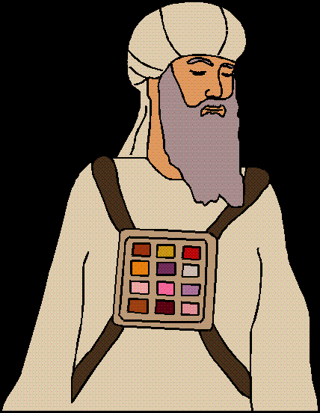
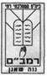
בע"ה
עלון פרשת השבוע ביה"ס רמב"ם
בעיסוקי היום-יום, במעשים שבין אדם לחברו צריך יהודי להאיר.
(ילקוט אליעזר)
"ופתחת עליו פתוחי חותם, קודש לה'" "שלושה מפתחות בידו של הקב"ה שלא נמסרו ביד שליח: מפתח של גשמים, מפתח של חיה (יולדת) ומפתח של תחית המתים"
ודבר זה, אומר הגאון מוילנא, רמוז בפסוק שלנו: "פתוחי חתם" המפתחות של חת"ם (= חיה, תחיה, מטר) – קודש לה'! ואין לשום אדם שליטה עליהם.
"והקטיר עליו אהרון קטרת סמים..." הקטורת מביאה עושר וברכה. אבל אם איון יודעים להתעסק בה, הרי גם עלולה להביא לידי אסון כפי שקרה עם נדב ואביהוא, קורח ועדתו וכדו'. כך הוא בעושר, כסף הוא אמצעי, אם אדם משתמש בו כראוי הרי שיכול לקנות בכך גם את עולם הבא שלו, ואם לא, הכסף יכול לגרום לו להפסד כל עולמו.
"ואתה תצוה"
קודם "ואתה", תקיים, תעשה, ורק אחר כך – "תצוה" – אתה יכול לדרוש מאחרים. (מעדני מלך)
"ויקחו אליך שמן זית זך..."
נמשלו ישראל לזית: כל המשקים מתערבים זה בזה והשמן אינו מתערב, כך ישראל אינם מתערבים עם הגויים.
כל משקים שבעולם אם אתה מערבב אותם, אינך יודע מה למעלה ומה למטה אבל שמן תמיד עולה למעלה – כך ישראל בשעה שהם עושים רצונו של מקום, ניצבים למעלה מכל האומות.
(על פי מדרש רבה)
"להעלות נר תמיד...מחוץ לפרוכת..."
האור שישנו בכל יהודי צריך להאיר לא רק בבית הכנסת או בבית המדרש- בפנים, אלא גם "מחוץ לפרוכת", גם ברחוב

פרפראות ורעיונות לפרשת השבוע
נושאים בפרשה:
הדלקת המנורה
בגדי כהונה
כיצד יכנסו הכהנים לעבודה
מזבח הזהב
הקטורת של הכהן
4 פרשיות: "זכור..."

"ועשית חושן משפט..."
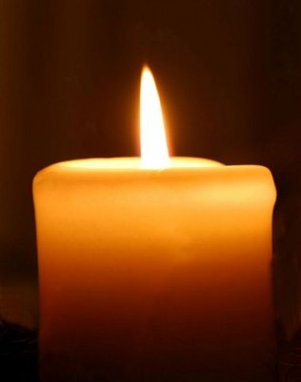
רוצים לתרום לפרויקט שינון משניות בית ספרי?!
צרו קשר עם רב ביה"ס:
072-2366693
השינון לרפואת אוראל בת רונית.
לעילוי נשמת
שרה בת אריה הכהן ע"ה
ומשה בן חנה (שטרית)
ע"ה

את התשובות לחידה השבועית יש להניח בתא של הרב נועם בחדר המורים בצירוף שם (פרטי ומשפחה) וכיתה עד ליום רביעי השבוע. הגרלה תיערך בין הפותרים נכונה.
(סיפור מימי האינקוויזיציה)
תקציר: בתקופת האנוסים בספרד, בניה של דונה רחל נאסרים ע"י האינקוויזיציה והיא כלואה בביתה וחושבת כיצד להציל את מה שאפשר.
"... בימים הראשונים נהג חייל מחיילי המשמר ללוות את דואנה המטיילת עם הילדות. חיש מהר נמאס לו מכך בראותו כי אכן דואנה רק מטיילת עם הילדות. כאשר הוא יצא עמהן, נוהג היה להשתרע על הדשא הרך שבגינה ולתפוס תנומה. פעמים אחדות העירה אותו דואנה, באומרה כי הגיע הזמן ללכת הביתה, אולם פעם אחת הוא התעורר בעצמו ונוכח לדעת כי הזקנה והילדה נעלמו כלא היו. הוא התרוצץ אנה ואנה, חיפש אותן בכל המקומות האפשריים ומשלא נמצאו, רץ הביתה והודיע לקצין הממונה, על היעלמן.
בבית קמה מהומה. דונה רחל פרכה את ידיה מרוב התרגשות וביקשה לרוץ ולחפש את נכדותיה. החיילים לא נתנו לה לצאת, אולם התרגשותה והתרגשות כלותיה נראו כה כנות עד שהחיילים השתכנעו כי לא היה להן חלק בהעלמות של הבנות.
בהיוודע הדבר לראש האינקוויזציה, התמלא טורקוומדה חימה. הוא שלח סוכנים מיוחדים שחיפשו בכל רחבי הארץ אחר הילדות שנעלמו. שמירה מיוחדת הופקדה על החופים, כדי שלא יוכלו... המשך יבוא
מבצע השינון ממשיך בימי ראשון...שינון משניות... פרסים למשננים...
למשננים...
כַּיָּדוּעַ, הַשַּׁבָּת נוֹסִיף כְּמַפְטִיר פְּסוּקִים מִסֵּפֶר דְּבָרִים: זָכוֹר אֶת אֲשֶׁר עָשָׂה לְךָ עֲמָלֵק". פָּרשִׁיָּה זוֹ נִקְרֶאת בַּשַּׁבָּת שֶׁלִּפְנֵי פּוּרִים.
חֵלֶק מִמִּצְווֹת הַפּוּרִים הֵן מִשְׁלוֹחַ מָנוֹת וּמַתָּנוֹת לָאֶבְיוֹנִים שֶׁבָּהֶן נִצְטַוִּינוּ לְזֵכֶר הַהַצָּלָה מִן הַגְּזֵרָה הַקָּשָׁה שֶׁל הָמָן. עֲמָלֵק הַמְיֻצָּג בַּמְּגִלָּה עַל יְדֵי הָמָן, מְקַבֵּל אֶת כֹּחוֹ כַּאֲשֶׁר אֶצְלֵנוּ יֵשׁ חֻלְשָׁה וְרִפְיוֹן בתּוֹרָה וּמִצְווֹת. אַחַת הַדְּרָכִים לְהִלָּחֵם בַּסַּכָּנָה הַזּוֹ שֶׁל עֲמָלֵק הִיא לְהַרְבּוֹת בְּאַחְדוּת בֵּינֵינוּ. כַּאֲשֶׁר יֵשׁ אַחְדוּת, אֵין עֲמָלֵק יָכֹל לִשְׁלֹּט גַּם בְּחַלָּשִׁים שֶׁבְּתוֹכֵנוּ.
בְּכָל שָׁנָה אָנוּ מְצֻוִּים לְחַזֵּק בְּיָמִים אֵלּוּ אֶת הָאַחֲוָה וְהָאַחְדוּת שֶׁבֵּינֵינוּ, בֵּין תַּלְמִיד לַחֲבֵרוֹ בֵּין אִישׁ לְרֵעֵהוּ, וְזֹאת, בֵּין הַשְּׁאָר, עַל יְדֵי קִיּוּם מִצְווֹת אֵלּוּ שֶׁל מִשְׁלוֹחַ מָנוֹת וּמַתָּנוֹת לָאֶבְיוֹנִים. עַל יְדֵי כָּךְ נִזְכֶה לְהַחְלָשָׁת כֹּחוֹ שֶׁל עֲמָלֵק.
הודיה לוי
מכיתה ג'
שיננה בעל פה
את כל פרק א'
של מסכת אבות!
ברכות
והמשך הצלחה
בפרקים הבאים

מן הפרשה - לילדי כיתות א'-ב'

חידה שבועית
לכיתות א' – ב': כמה משתאות מוזכרים במגילת אסתר?
לכיתות ג' – ו': מדוע חוגגים את פורים ביום י"ד (או ביום ט"ו) אדר ולא ביום י"ג אדר שבו תכנן המן שישמידו את ישראל?

זוכי חידת פרשת תרומה
אביחי כיתה ב' 2
מישר כיתה ב' 2

